Домашнее задание по теме «Мебель»  1. Задание.  Побеседуйте с ребенком о мебели, которая есть у вас дома: название, для чего предназначена, из каких основных частей состоит, из чего сделана. Закрепите обобщающее слово «мебель».  2. Игра «Угадай и назови».  Дайте краткое описание предмета мебели, который есть в доме,  а ребенок пусть назовет его, поменяйтесь ролями, предложите ребенку описать предмет, а вы отгадайте, что это.  Например:  мягкое, бордовое, с подлокотниками, высокой спинкой;  серый, с желтыми ручками, в нем много глубоких ящичков.  3. Игра «Скажи наоборот»  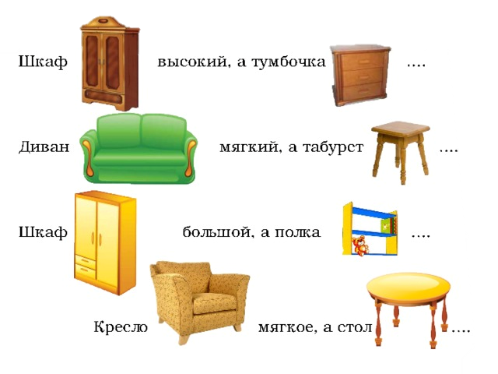 | 4. Игра «Назови ласково»  стол - столы  шкаф - шкафы  стул - стулья  полка - полки  диван - диваны  кресло - кресла  комод - комоды  5. Игра «Жадина»  Чей стол? (Мой стол) Чья кровать? (Моя кровать)  Чье кресло (Мое кресло) Чьи стулья? (Мои стулья)  6. Игра «Соедини по точкам»  